格子达论文检测系统操作手册
（学生版）

目 录

一、如何登录 2
二、如何提交论文、格式检测、查看检测报告 2
三、 提交注意事项 3
四、咨询通道 4

一、如何登录
1.浏览器输入网址：http://www.gocheck.cn./page/login.jsp
- 输入账号密码登录 账号：2858+学号 初始密码：g123456
提示：首次登陆请绑定手机号
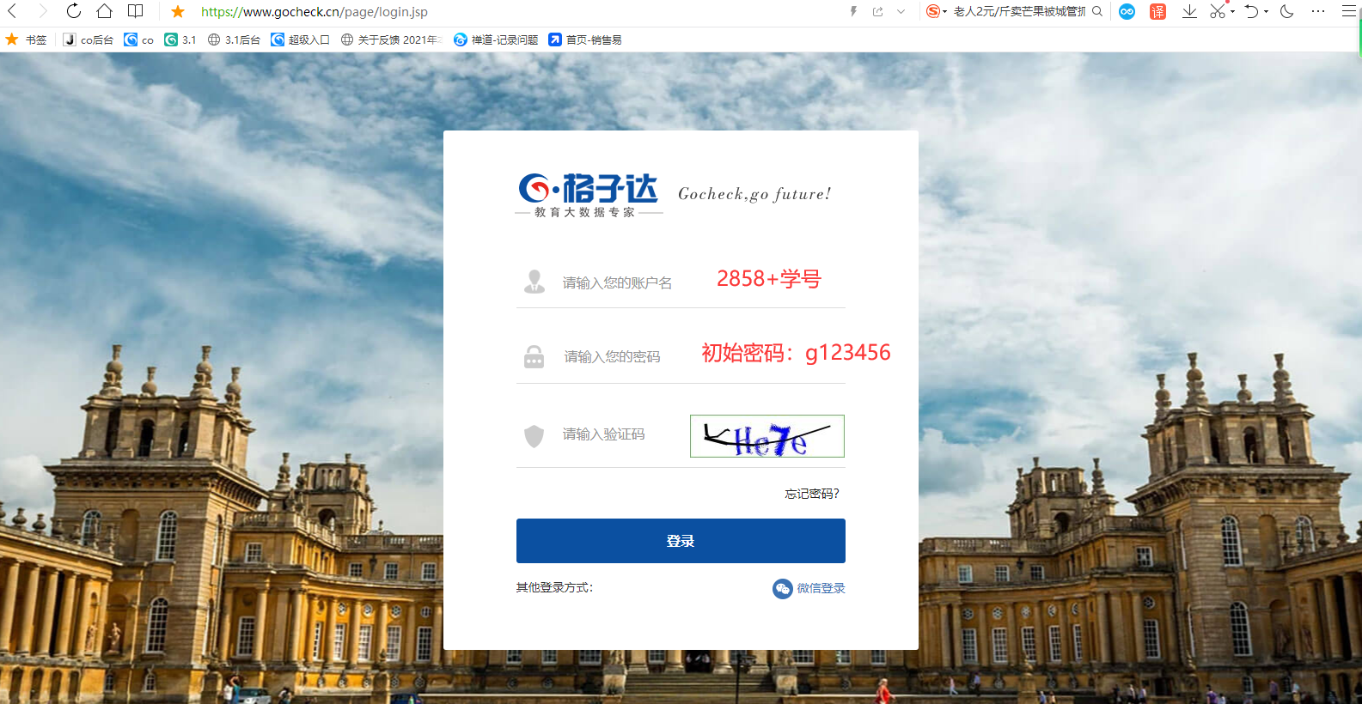

二、如何提交论文、格式检测、查看检测报告
1.提交论文
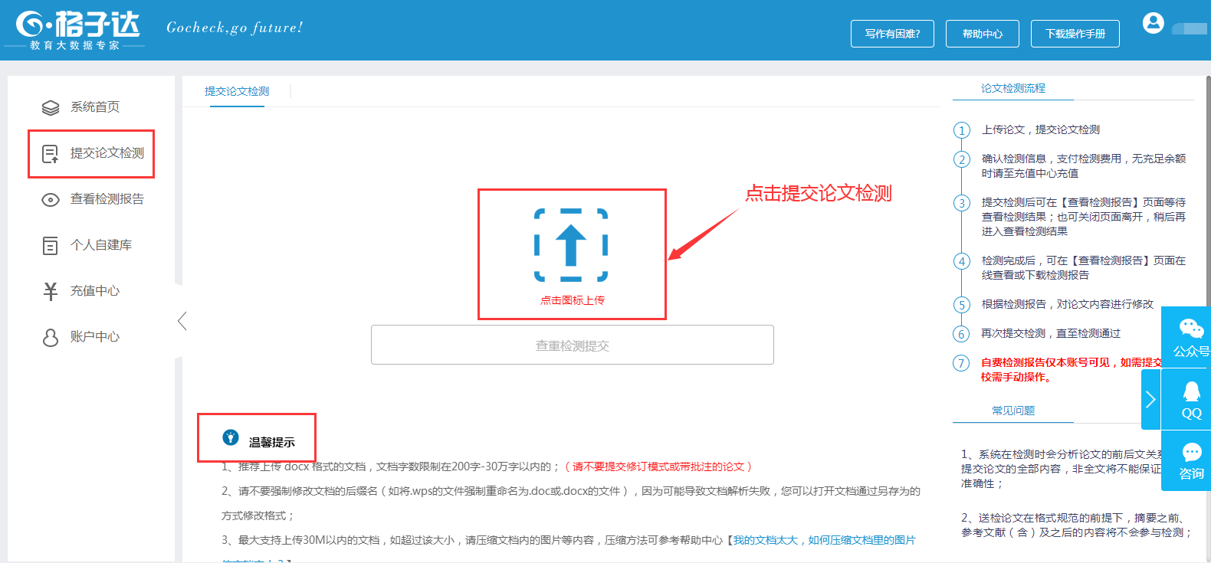
2.格式检测
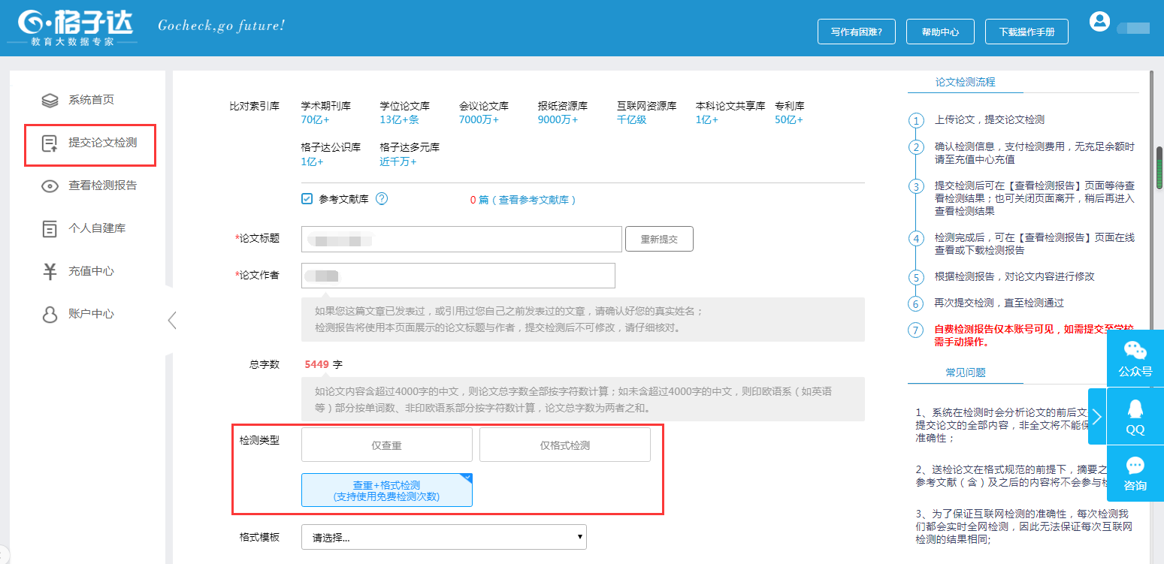
3.查看检测报告
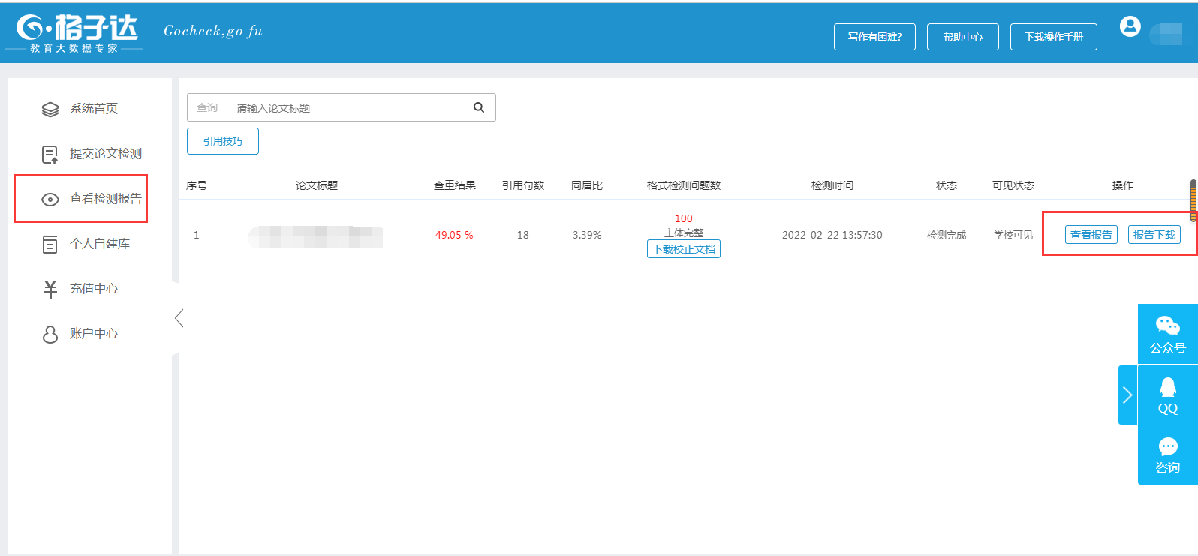

提交注意事项
1．支持上传doc、docx、wps格式文档；
2．请不要强制修改文档的后缀名（如将.wps的文件强制重命名为.doc或.docx的文件），如修改可能导致文档解析失败，您可以打开文档通过另存为的方式修改格式；
3．最大支持上传30M以内的文档，如超过该大小，请压缩文档内的图片等内容，压缩方法可参考系统页面帮助中心；
4．请不要上传已设置密码保护或限制编辑的文档，否则系统会因没有密码或权限导致读取失败，影响正常检测；
5.参检范围：格式主体正确的情况下，只检测中英文摘要及正文。

四、咨询通道
1.希望同学们提交论文之前，一定完善论文格式和提高论文质量。
2.论文检测相关疑问解答，可以通过客服QQ：800113999 、热线：400-699-3389，或系统页面右下角直接咨询。
